戦争はいやだ調布市民の会「伝言板」９８０号 2024／11／15
＝＝＝＝＝＝＝＝＝＝＝＝＝＝＝＝＝＝＝＝＝＝＝＝＝＝＝＝＝
少数与党追いつめ大軍拡・大増税ＳＴＯＰ
11月15日(金)15：00～ 国領駅前で１４人
戦争はいやだ調布市民の会第147回宣伝行動
１１月ビラを約40枚配布、署名集約は７筆

調布「いやだの会」の第147回宣伝行動は、総選挙で裏金自民党が、公明党を加えて
も議席の半数を満たせず、維新・国民民主を加えても議席の３分の２に届かず、安倍政
権時代から続いてきた「数の暴力」による国会運営が出来なくなったことを報告し、い
まこそ「防衛費倍増ではなく暮らし・福祉の向上」を実現するチャンスであることを訴
えました。「平和といのちと人権を大切にする社会へ」と訴える１１月ビラを配布しな
がら、代わるがわるスピーチし、ビラ配布は４０枚、署名集約は７筆でした。

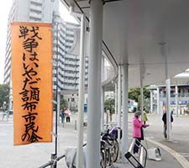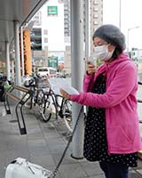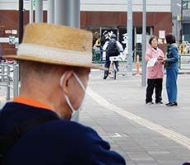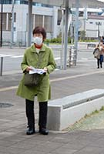

行動後に、「裏金追及で大手柄の共産党がどうして議席を減らしたの？」「野党共闘
をすすめるためには共産党をもっと増やさなければ」と熱心に語ってくれた通行人（壮
年男性）があって、口惜しさと展望を分け合ったとの報告がありました。

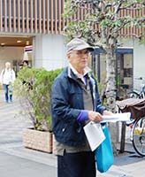

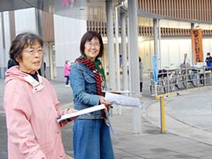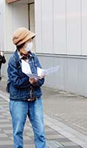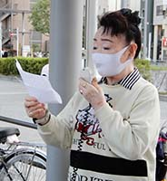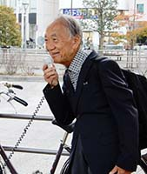

以上

＜今日の伝言＞
◆いやだの会事務局から
市民運動各分野の行動計画（１１月以降）
未確定情報も含みます。間違いや変更に気づいた時はお知らせください。

１１／１９(火) 第108回総がかり行動 １８：３０ 国会議員会館前(17:45新宿集合)
２２(金) 日本高齢者大会＠名古屋（～２３日）
２４(日) 憲法ひろばプレ２０周年 映写会 １３：３０ たづくり映像シアター
２５(月) 社会保障宣伝（年金者＆医療生協） １１：００ 調布駅
医療生協運営委員会 １３：３０ 教育会館
１２／ ３(火) 統一署名行動(148) １３：００ 調布駅
４(水) 認知症サポート・出前講座 １３：３０ 教育２０１
７(土) ちょこみた連絡委員会 １０：００ たづくり３階３０５
戦争反対スタンディング53 １４：００ 調布駅
８(日) 憲法ひろば２０周年 １８：３０ たづくり大会議場
９(月) 憲法・平和宣伝（新婦人＆年金者） １５：００ 調布駅
１１(水) 第１４４回「原発ゼロ」調布行動 １０：３０ 調布駅（調狛合唱団有志担当）
１３(金) 年金おしゃべり望年会 １４：００ たづくり１００１
１５(日) 統一署名行動(149) １５：００ 仙川駅前
１９(木) 第109回総がかり行動 １８：３０ 国会議員会館前(17:45新宿集合)
２４(火) 医療生協運営委員会 １３：３０ 教育会館
２５(水) 社会保障宣伝（年金者＆医療生協） １１：００ 調布駅
＜２０２５年＞
１／ ４(土) 戦争反対スタンディング54 １４：００ 調布駅
９(木) 憲法・平和宣伝（新婦人＆年金者） １５：００ 調布駅
１１(土) 第１４５回「原発ゼロ」調布行動 １０：３０ 調布駅（「アネモネ会」担当）
１５(水) 統一署名行動(150) １５：００ つつじが丘
１９(日) 第110回総がかり行動 １４：００ 国会議員会館前（13:15新宿）
２２(水) 核禁条約発効４年記念
２５(土) 社会保障宣伝（年金者） １１：００ 調布駅
２／ １(土) 戦争反対スタンディング55 １４：００ 調布駅
３(月) 統一署名行動(151) １３：００ 調布駅
９(木) 憲法・平和宣伝（新婦人＆年金者） １５：００ 調布駅
１１(火) 「建国記念の日」反対集会 １３：３０ ラパスホール（大塚）
第１４６回「原発ゼロ」調布行動 １０：３０ 調布駅（「アネモネ会」担当）
１５(土) 統一署名行動(152) １５：００ 国領
１９(水) 第111回総がかり行動 １８：３０ 国会議員会館前
２３(日) 憲法ひろば例会 １３：３０
２５(火) 社会保障宣伝（年金者） １１：００ 調布駅
以上

